**本说明用于用户使用巴特量化系统软件**

1. 首先巴特客服给你发送相应的股票量化软件：

注意：需要安装在win7，win10上，必须是64位操作系统；实盘需要每天早上开盘前运行，不要断网，不要让电脑进入休眠等。

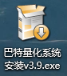 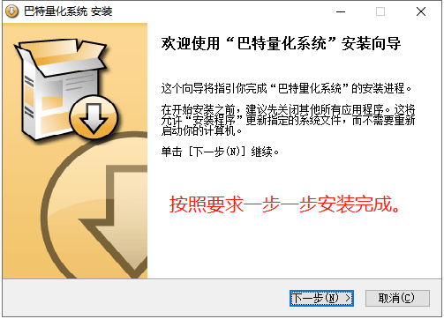 

或者软件压缩包直接解压缩也可以使用。

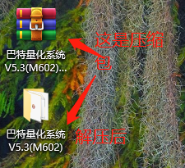 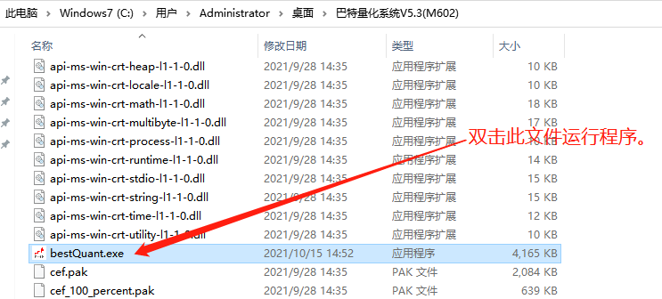

1. 开始运行，双击“巴特量化系统”按钮，同时给巴特客服发送手机号码注册，注册完成，密码是手机的后6位数字。

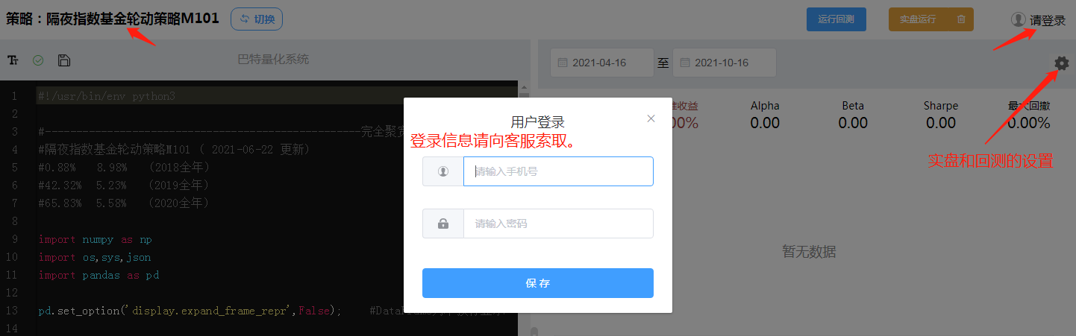 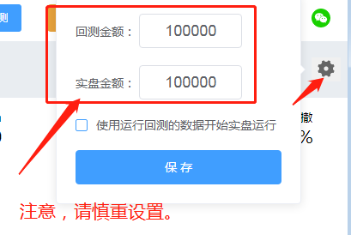

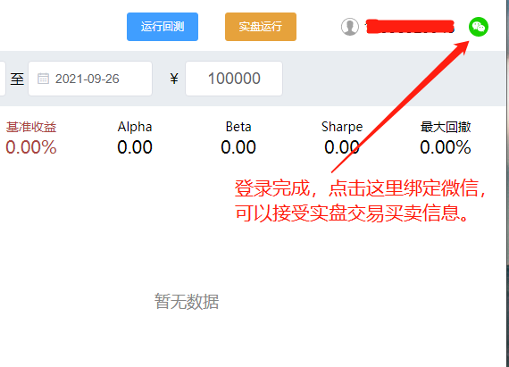 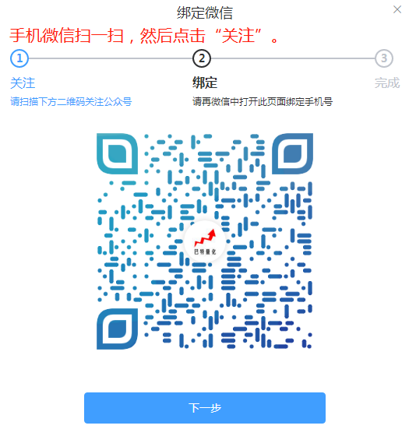

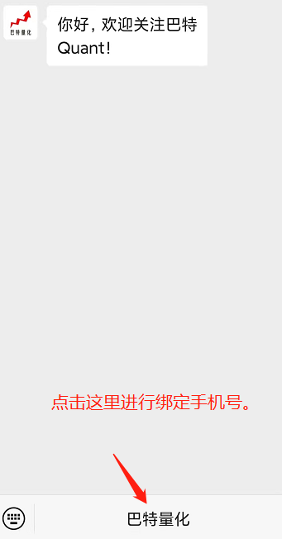 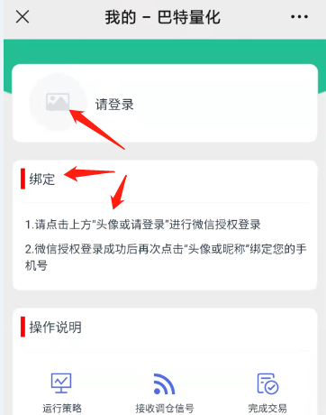

绑定完成，就可以在实盘的时候，接收微信推送。

配置完成。

1. 开始使用。

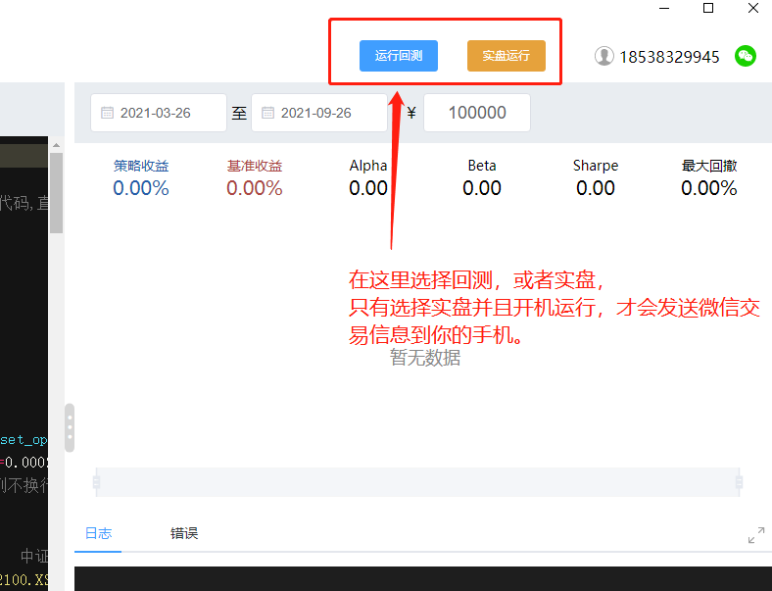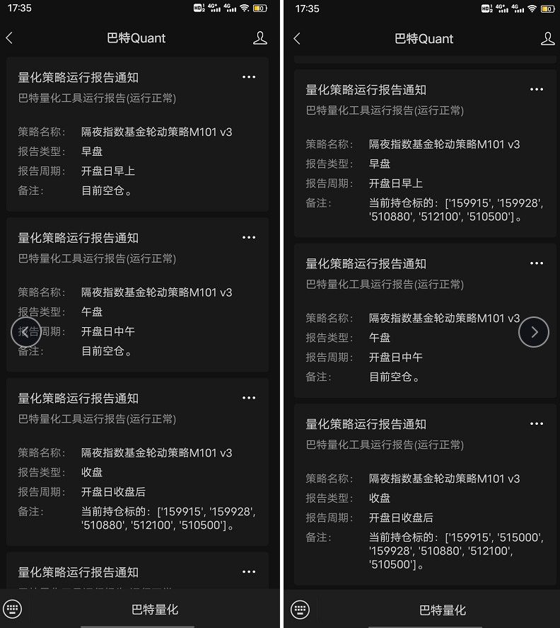

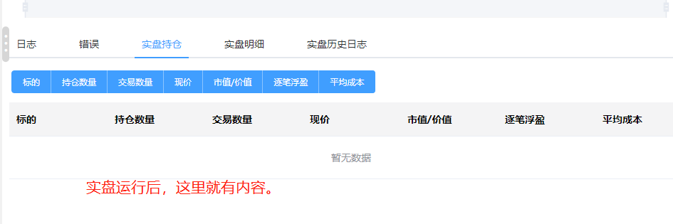

四.完毕。